דוח מסכם לפרויקט

Gym-Tech web

שמות המגישם:

רואד עבדאללה-315281964

מוחמד עבד אלגואד-206954950.

קורס:

פיתוח יישומי אינטרנט.

מרצה:

מר לחמן איתמר.

תאריך הגשה:

20/07/2024.

תוכן עניינים

הקדמה על האתר שלנו: 3

הסבר על חלקי האתר 4

עמוד כניסה: 4

עמוד הסברים: 6

עמוד קניות: 9

עמוד סל קניות: 11

עמוד התחברות לאתר: 13

סיכום העבודה על הפרויקט: 15

חלוקת העבודה בין חברי הצוות: 15

# הקדמה על האתר שלנו:

האתר שלנו "Gym-Tech " מטרתו היא שילוב בין הסברים על מתקני החדר כושר שלנו וגם למכור את המוצרים שאנחנו יכולים לספק למשתמשים בצורה הכי נוחה וקלה לשימוש.

בנינו את האתר בצורה הכי נוחה שתספק למשתמש שימוש נוח וכיפי לצפייה.

האתר מחולק לכמה חלקים עקרים:

* דף כניסה.
* דף הסברים על מתקני חדר הכושר, הסברים על ביצוע תרגילים.
* דף חנות, אשר כולל המוצרים שאנחנו מוכרים.
* דף סל קניות, אשר מכיל את כל המוצרים שהמשתמש הוסיף לסל הקניות.

**הערה: נסביר על כל דף בפירוט בנפרד בהמשך המסמך.**

# הסבר על חלקי האתר

## עמוד כניסה:

בעמוד הכניסה כמו בכל אתר המשתמש יוכל לצפות מהי מטרת האתר וגם מה חדש נוסף לאתר או לחדר הכושר.

ביכולתו של המשתמש לצור אייתנו קשר מכל מני דרכים כגון: פייס בוק, אינסטגרם, יאהו ולינק דאין. אשר נמצא בתחתית האתר.

בעמוד הכניסה וגם בכל עמוד אצלנו באתר המשתמש יכול לנווט בכל האתר בעזרת NAVBAR.

-תמונה למסך הבית:

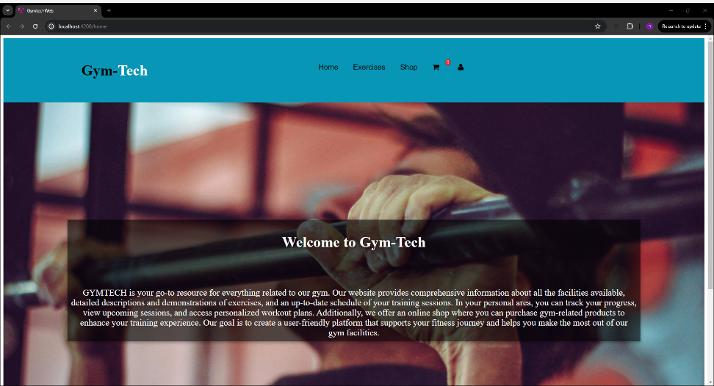

Figure 1 -home page with navbar

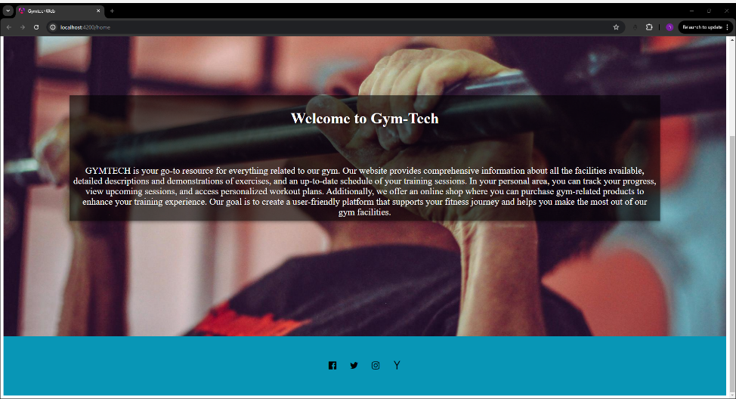

Figure 2-home page with footer

כמו שניתן לראות שבדף הכניסה המשתמש יכול להתעדכן בכל חדש באתר בנוסף לך יש לו כל מני אופציות ניווט באתר למשל: התחברות לאזור האישי, קניות, הסברים על מתקנים וביצוע תרגילים, יצירת קשר.

בעמוד זה השתמשנו בכמה תיקיות אשר כל תיקייה כוללת קבצים מסוג: HTML, CSS, TS.

* HOME
* HEADER
* FOOTER

חשוב לציין כי HEADER FOOTER משויכות לכל עמוד באתר כך נשמור על מראה אחיד ומסודר לאתר.

# עמוד הסברים:

עמוד זה מחולק לקטגוריות של שרירים ובכל קטגוריה יש כל מני תרגילים אשר המשתמש יכול לצפות בהם, בנוסף בכל תרגיל יש הסבר מילולי על התרגיל וכל המידע שהמשתמש יכול לדעת על התרגיל.

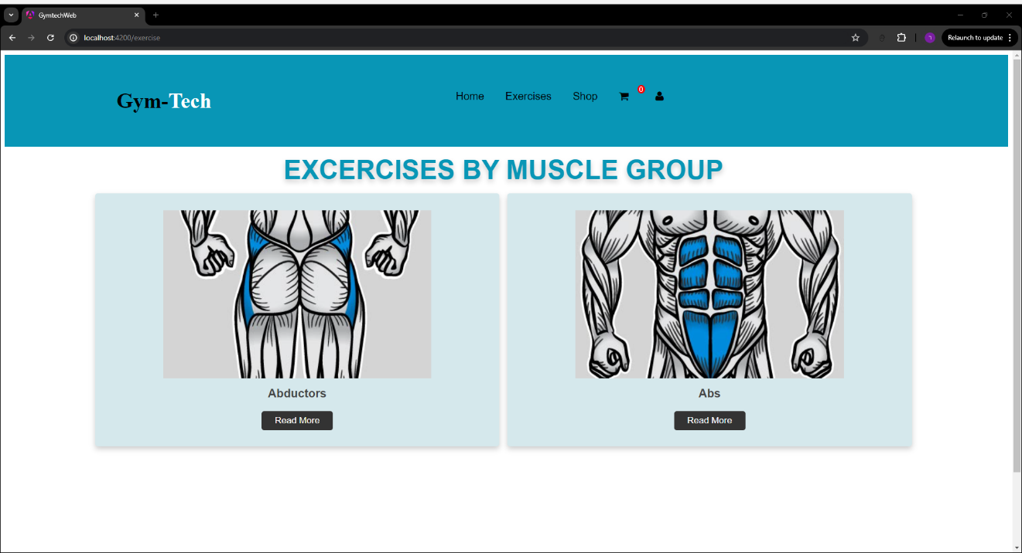

Figure 3- exercise and explanition page- a

ניתן לראות בתמונה למעלה כי אנחנו עכשיו נמצאים בעמוד הסברים אשר מחולק לקטיגוריות, המשתמש יכול לבחור את השריר שהוא מעוניין לראות הסבירים עליו ולאחר מכן האתר מנווט אותו לעמוד המבוקש.

לדוגמה המשתמש בוחר לראות הסברים על Abductors Exercises לאחר מכן הוא מנווט לעמוד שמצורף בתמונה למטה.

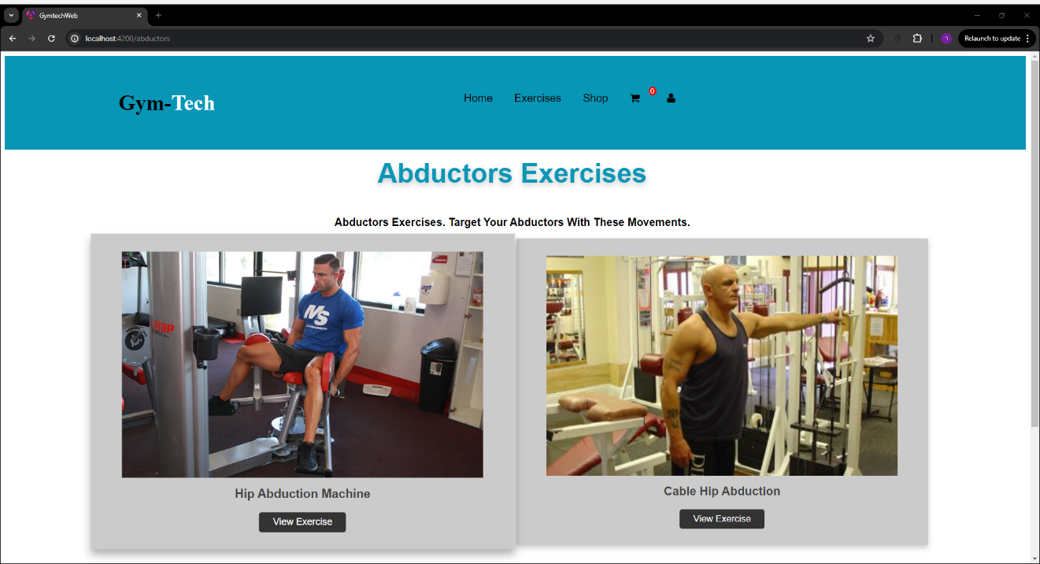

Figure 4- exercise and explanation page b

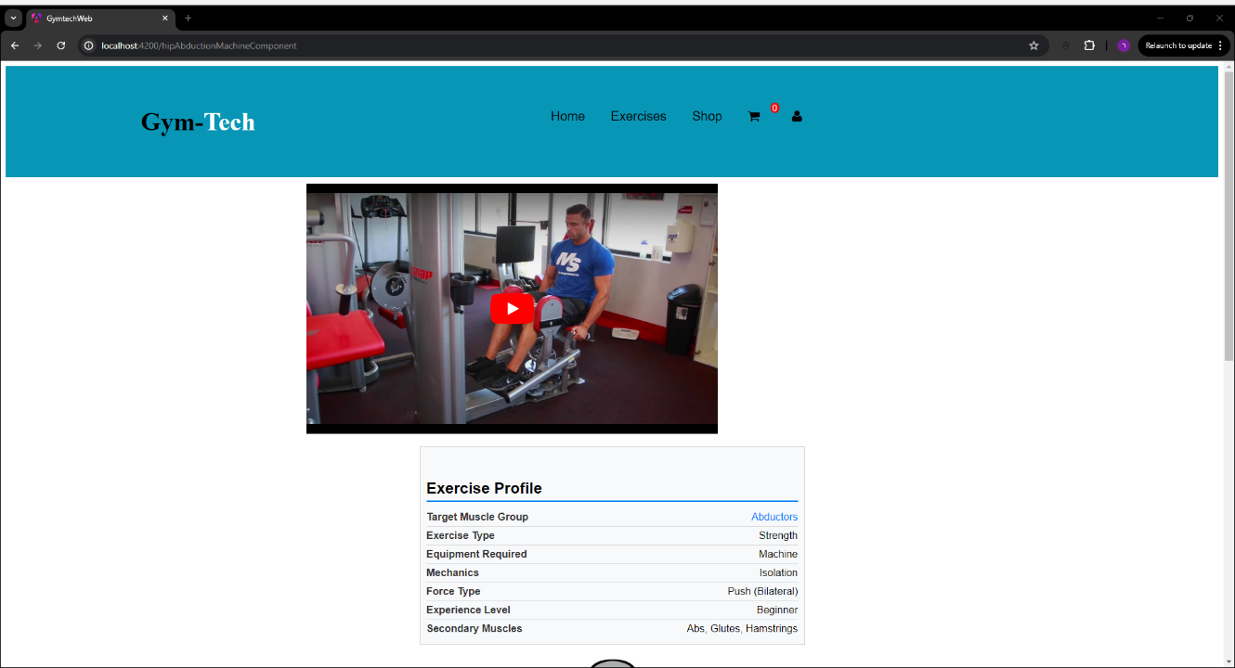

Figure 5 - exercise and explanation page c

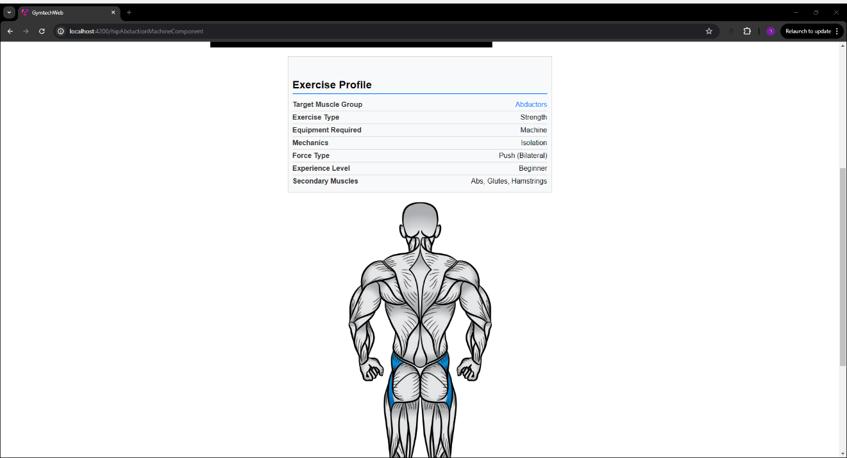

Figure 6 -exercise and explanation page D

בדף יש הסבר מילולי על איזה שריר הוא הולך לעבוד וגם על צורת הביצוע, בנוסף לכל זה מצורף סרטון הסבר.

בעמוד זה השתמשנו בכמה תיקיות אשר כל תיקייה כוללת קבצים מסוג: HTML, CSS, TS.

* Exercise
* Abs
* Ab
* Videoplayer

הוספנו כמה תיקיות עזר על מנת להפעיל את העמוד בצורה מסודרת.

## עמוד קניות:

המשתמש יכול לדפדף בעמוד ולראות את המוצרים שאנחנו יכולים לספק, יש אפשרות קניה בהתחלה המשתמש מוסיף כל המוצרים שהוא מעוניין לקנות לסל הקניות ולאחר מכן הוא יכול לעבור לעמוד סל הקניות ולאשר קניה.

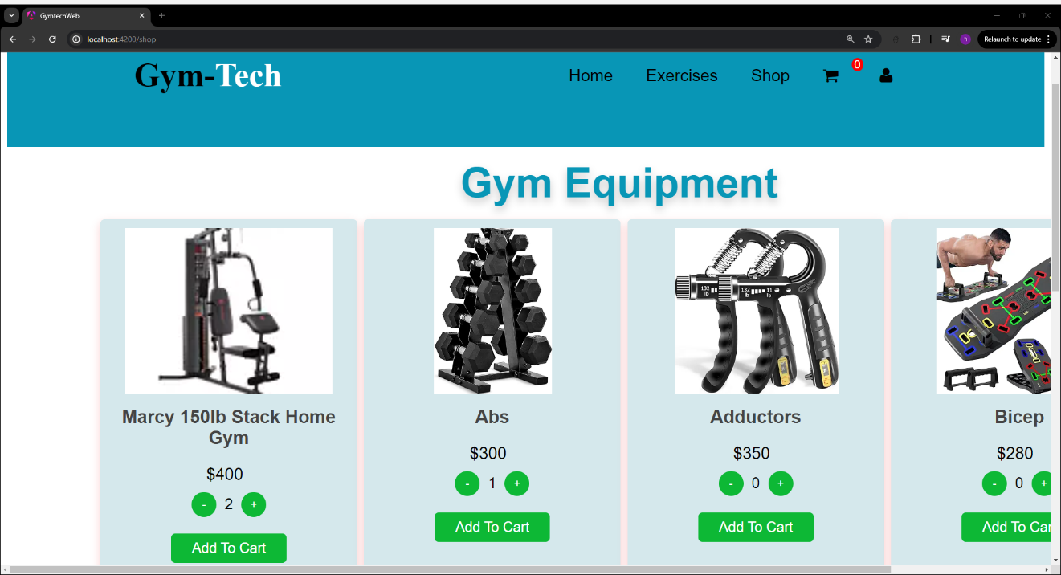

Figure 7- shop page

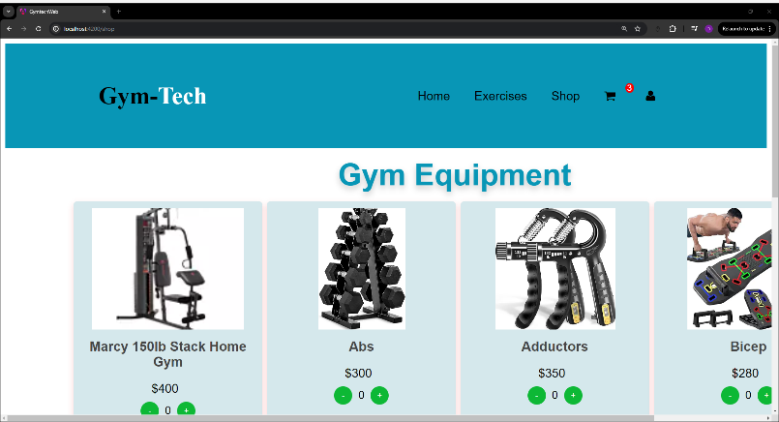

Figure 8- shop page after adding to cart

בעמוד זה השתמשנו בכמה תיקיות אשר כל תיקייה כוללת קבצים מסוג: HTML, CSS, TS.

* Shop

בנוסף יצרנו קובץ עזר על מנת לעדכן את כמות המוצרים בסל הקניות:

* cart.service.ts

בנוסף הייתה לנו גישה לקבצי shop-card על מנת להיות תיאום בין שני הדפים.

## עמוד סל קניות:

בעמוד זה ברירת המחדל שלו להיות ריק, וכל פעם אשר המשתמש מוסיף מוצרים לסל הקניות שלו (הוא יכול להוסיף לסל הקניות בעמוד החנות כמו שצוין קודם), לאחר שהמשתמש מוסיף לסל הקניות שלו באפשרותו למחוק מוצרים שהוא לא רוצה לקנות ובסוף יש לו אפשרות בלחיצה אחת לקנות את כל המוצרים, זה מכיוון שבעמוד ההרשמה יש את האפשרות להכניס את פרטי האשראי של המשתמש כך שלא כל פעם שהוא רוצה לקנות מוצרים יצטרך לכתוב את פרטי האשראי מחדש.

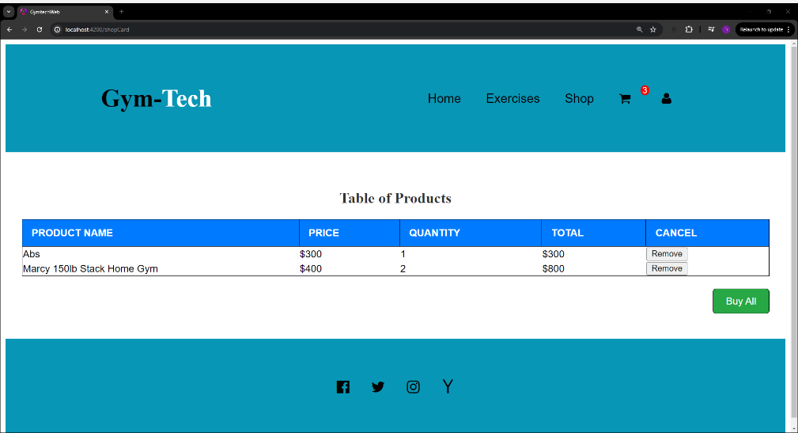

Figure 9- shop-card after adding to the cart

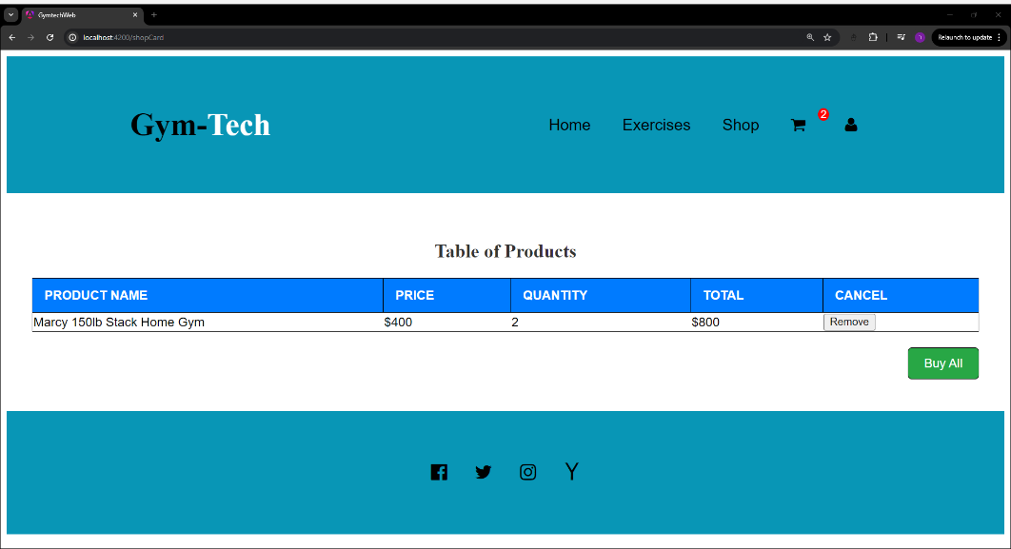

Figure 10- shop-card remove from the list

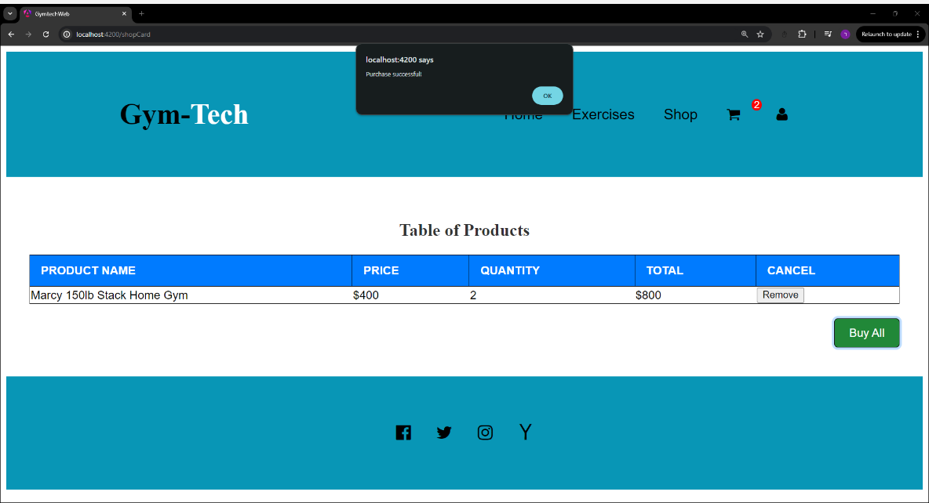

Figure 11- shop-card after buying

בעמוד זה השתמשנו בכמה תיקיות אשר כל תיקייה כוללת קבצים מסוג: HTML, CSS, TS.

shop-card

## עמוד התחברות לאתר:

בעמוד זה המשתמש יכול להירשם לאתר במקרה וזאת ההתחברות הראשונה שלו, ולאחר מכן הוא רק יצטרך לרשום את האימייל והסיסמה שלו.

ההתחברות של המשתמש תעזור לו בנושא הקניות באתר כך שבפעם הראשונה המשתמש יכניס גם את הפרטים האישים שלו וגם פרטי האשראי כך שלא יצטרך כל פעם שהוא רוצה לקנות משהוא לרשום את פרטי האשראי שלו מחדש.

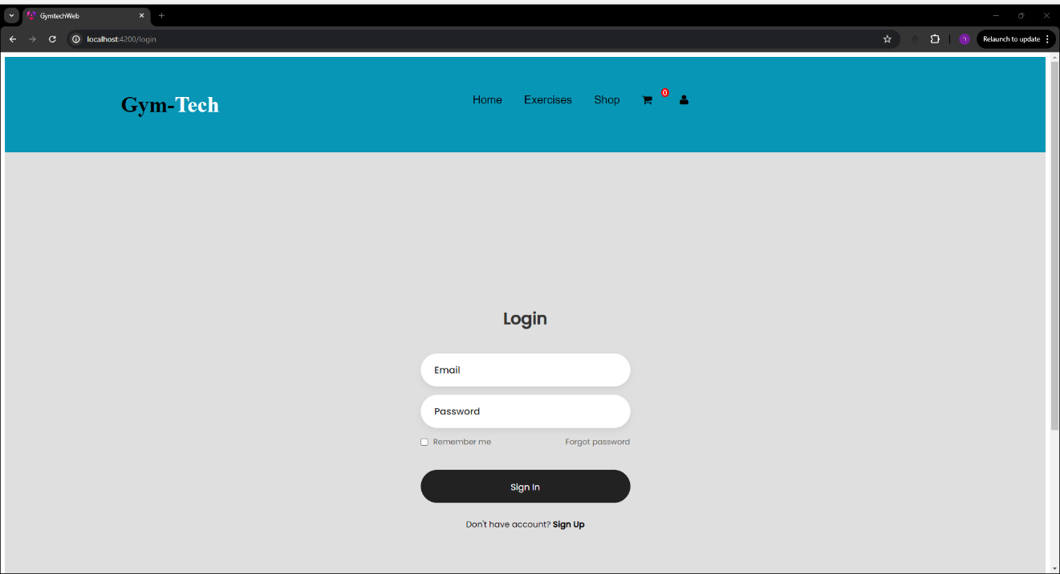

Figure 12-Login page

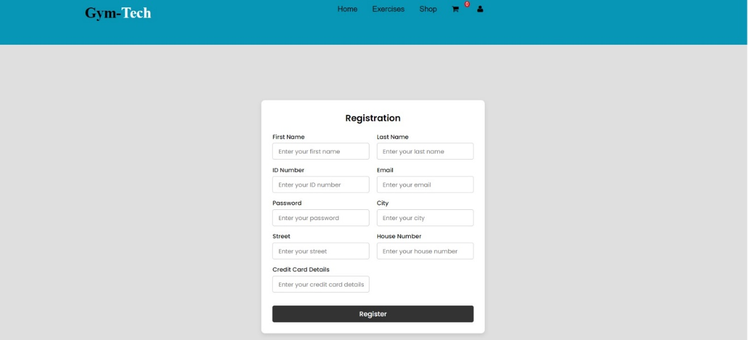

Figure 13-Sign up page

# סיכום העבודה על הפרויקט:

בהתחלה חשבנו על צורת עבודה הכי נוחה מבחינת עבודה על מנת לא להיפגש עם בילבול בגרסאות של הפרויקט מכיוון הלימודים בזום ואנחנו השותפים כל אחד גר במקום אחר, אז חשבנו להעלות את הפרויקט שלנו ל-GITHUB כך תהיה לנו עבודה יותר נוחה ומסודרת.

כאשר התחלנו לעבוד על הקוד היה לנו קשיים ב-CSS, חיבור הפרויקט למסד הנתונים ולעבוד עם סביבת אנגולר, למרות כל הקשיים התגברנו בעזרת החומר שנמצא במודל וגם מאתרים חיצוניים שמסבירים צורת העבודה בסביבת אנגולר.

הודעה מחבר הצוות "רואד עבדאללה": חשוב לציין כי באמצע הסמסטר הייתי במילואים לאחר שחזרתי השותף שלי עזר לי מאוד כדי להספיק את החומר הנדרש על מנת לעבוד ביחד על הפרויקט.

לאורך כל העבודה על הפרויקט היינו פותחים פגישות זום/דיסקורד וכל אחד היה עובד על חלק מהפרויקט ובסוף כל יום היינו עושים סיכום עבודה ומאחדים על העבודה שלנו ביחד על מנת לבדוק תקינות.

## חלוקת העבודה בין חברי הצוות:

-חבר הצוות מוחמד עבד אלגואד:

* בניית עמוד הבית כולל עיצוב.
* בניית עמוד תרגילים כלל עיצוב וצירוף סרטונים ותמונות.
* בניית עמוד כניסה והרשמה.
* חיבור למסד הנתונים.

-חבר הצוות רואד עבדאללה:

* בניית עמוד מוצרים כולל תמונות ומחירים ואפשרות הוספה לסל קניות.
* בניית עמוד סל קניות עם אפשרות קניה או ביטול.
* בניית כל הטבלאות הנדרשות במסד הנתונים.

-עבודה משותפת:

כמעט על כל הפרויקט חברי הצוות השתתפו ביחד לבנות את העמודים ולאסוף מידע חיצוני (חוץ מאתר המודל) לדוגמה: מידע על רעיונות עיצוב של קבצי CSS.

להבין איך מתחברים למסד הנתונים.